**关于举办鄂尔多斯职业学院**

**2020年“中标杯”大学生网络简历**

**设计大赛的通知**

各系：

根据内蒙古自治区高校毕业生就业指导中心《关于举办内蒙古自治区2020年 “新途径杯”大学生网络简历设计大赛的通知》精神，为指导大学生提升求职筒历制作技能和水平，增强大学生求职竞争能力,助推毕业生就业创业,做好参赛作品的推选工作，我院决定举办“鄂尔多斯职业学院2020年“中标杯”大学生网络简历设计大赛”（以下简称“大赛”），现将具体事项通知如下：

一、大赛主题

做好人生简历、赢取职场成功

二、组织机构

主办部门：鄂尔多斯职业学院招生就业处

协办部门：鄂尔多斯职业学院各系

赞助单位: 北京中标华安信息技术有限公司

三、参赛对象

鄂尔多斯职业学院在校大学生

四、赛事流程

本次大赛分为系级初赛和学院决赛，2020年2月20 日-3月5日进行二级院系初赛；2020年3月6日-3月10日 进行学院决赛。

二级院系初赛：由各系部组织实施，根据选手提交的参赛简历作品和设计说明书进行评审，推选 6个优秀作品参加学院初赛。

学院决赛：由招生就业处组织相关专业负责人和专家组成评审组，对推荐作品进行评选，从中遴选出6个优秀作品，推荐参加自治区大赛。

五、参赛要求

1.学生根据自己所学专业和自身求职意愿，选择目标岗位，针对岗位要求，制作简历（包括个人基本信息、求职意向、教育背景、实践经历、 所获荣誉和个人技能等），并附简历设计说明书（包括岗位描述，岗位需求分析，自身职业竞争力优劣势分析及设计思路），字数限定1500字以内。

2.参赛作品要突出重点，富有个性。选手须根据自己所学专业和能力特长从招聘网站选定一个具体岗位， 并依据岗位需求和自我优势分析进行简历制作。简历内容必须真实，布局合理，简洁大方，要求能够紧密联系求职岗位， 真实展现自我优势、自身潜力、岗位胜任力及创新创造力。

3.所有参赛作品统一格式，简历以A4大小排版，格式为 JPG图片格式，文件大小控制在5M以内；设计说明书为Word 文件格式。参赛文件名称命名为：高院名称+院系名称+年级 +专业+姓名，所有作品均注明作者真实信息。

4.请于3月6日前各系将推荐学生的参赛作品——筒历和设计说明书按照参赛要求一并投递到招生就业处任霞邮箱，邮箱号码：329201495@qq.com

六、奖项设置

本次大赛设一等奖1名，奖金3000元；二等奖2 名，每人奖金2000元；三等奖3名，每人奖金1000元。根 据作品最终得分评选出前1名为一等奖，2-3名为二等奖， 4-6名为三等奖。

七、其他事项

获奖作品如发现有抄袭、盗用、作弊等不法手段，侵犯他人著作权的，所产生的一切法律责任由参赛者自行负责。

所有获奖作品的著作权归大赛主办方所有，获奖作品的作者拥有该作品公开发表的署名权。

参赛者若违反本规则的任何条款，大赛主办方有权取消其参赛资格。

八、联系人

任 霞 13304779900

杨雪梅 13015178637

高 炜 13624770008

附件:关于举办内蒙古自治区2020年“新途径杯”大学生网络简历设计大赛的通知

鄂尔多斯职业学院

二〇二〇年二月十九日

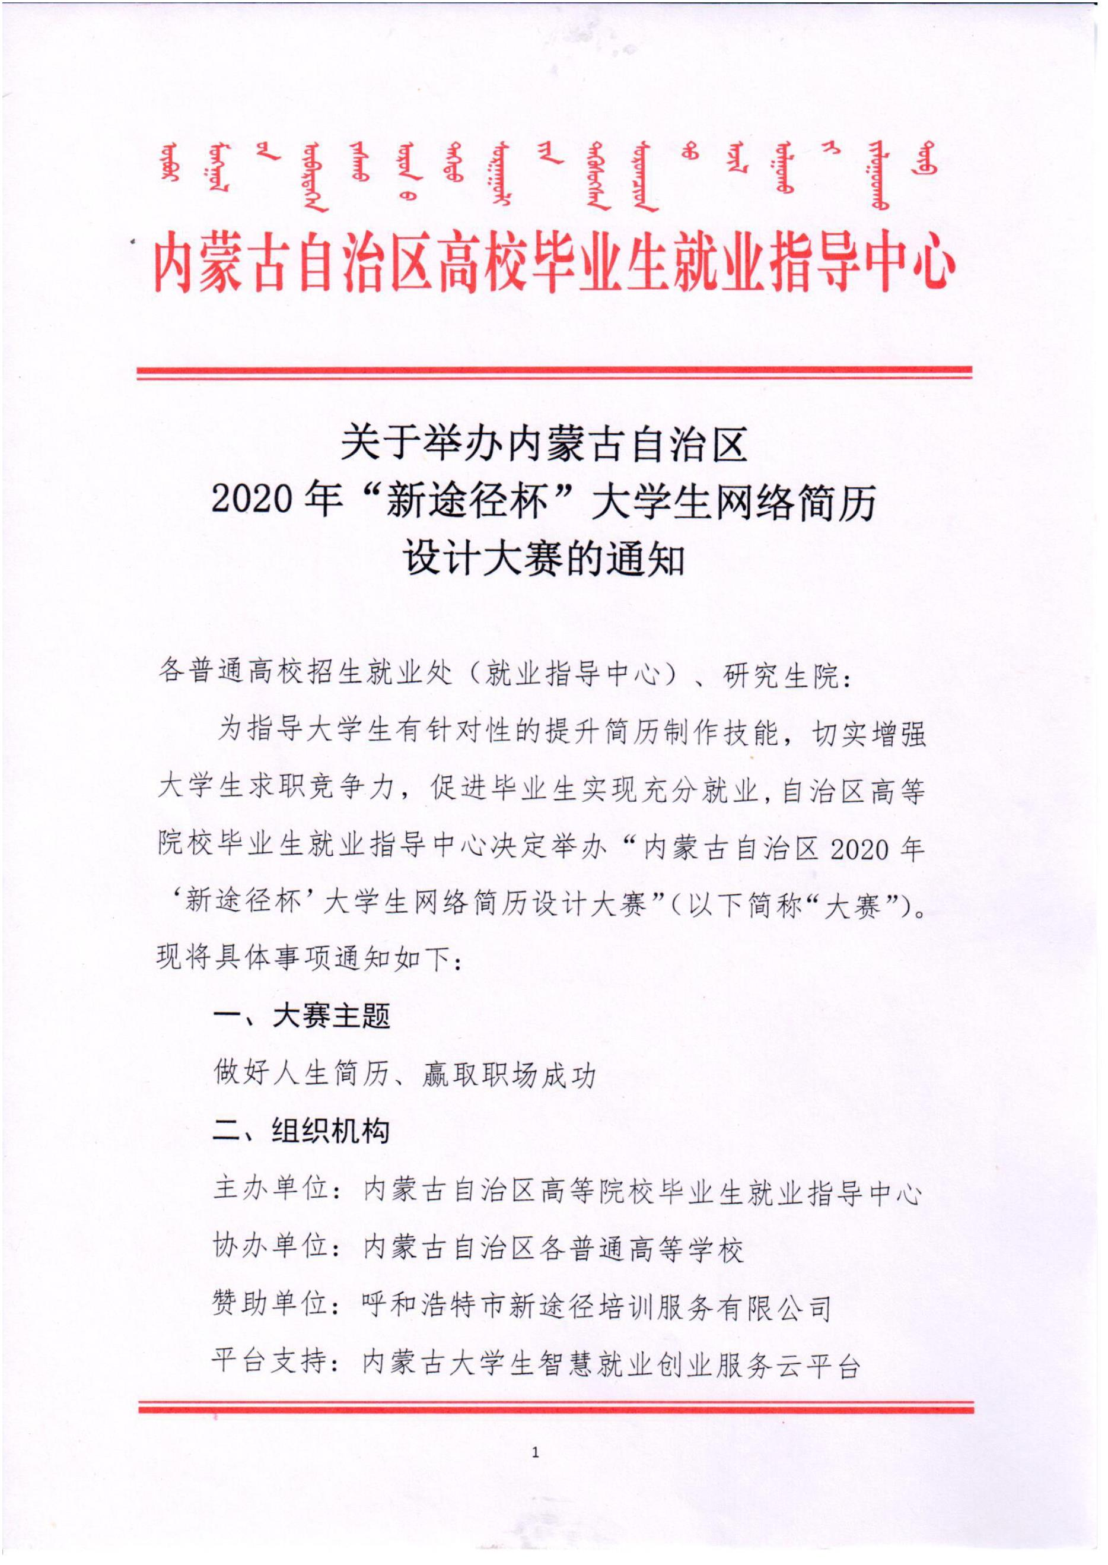附件:

(www. nmbys. cn)

三、参赛对象

内蒙古自治区各普通高校在校大学生

四、赛事流程

本次大赛分为校级初赛和自治区决赛，2020年2月20 日-3月10日进行校级初赛；2020年3月11日-3月20日 进行自治区决赛。

校级初赛：由各普通高校组织实施，根据选手提交的参 赛简历作品和设计说明书进行初赛评审，3月10日前，推选 6个优秀设计作品参加自治区决赛。

自治区决赛：由自治区高等院校毕业生就业指导中心组 织，按时间分为三个阶段：

1. 专家评选。3月11日一 14日，组织专家对全区各校 推荐作品进行评选打分，从中遴选出50个优秀作品在内蒙 古自治区大学生智慧就业创业服务云平台上展示；
2. 投票评选。3月15日一20日，学生（须在内蒙古自 治区大学生智慧就业创业服务云平台注册）对遴选出的50 个作品进行评选投票，投票截止时间为20日24时。
3. 公布结果。3月21日，依据网络投票评选结果和专家 评选结果确定获奖作品（见附件2,评选标准），并在内蒙 古自治区大学生智慧就业创业服务云平台上公布获奖名单。

五、 参赛要求

1. 学生根据自己所学专业和自身求职意愿，选择目标岗 位，针对岗位要求，制作简历，并附简历设计说明书（内容 包括：岗位描述，岗位需求分析，自身职业竞争力优劣势分 析，及设计思路；字数限定1500字以内）。
2. 将参赛筒历和设计说明书按照学校校赛要求一并投递 到学校赛事组织机构，进行校赛评审。

六、 奖项设置

本次大赛设一等奖2名，每人奖金3000元；二等奖4 名，每人奖金2000元；三等奖6名，每人奖金1000元。根 据作品最终得分评选出前2名为一等奖，3-6名为二等奖， 7-12名为三等奖。获奖作品指导教师均授予优秀指导教师奖 励，每人奖金1000元。

七、 其他事项

1. 获奖作品如发现有抄袭、盗用、作弊等不法手段、或 违反他人著作权的，即予取消其参赛资格并追回奖励，所产 生的一切法律责任由参赛者自行负责。
2. 所有获奖作品的著作权归大赛主办方所有，即每位参 赛者在其作品被公布和被告知获奖的同时即被视为已明确 同意大赛主办方及其被许可人永久性地、免费地、以任何方 式使用、发表参赛作品。大赛主办方可以将所有入选作品汇 集成册出版发行，参赛者不得有异议。任何机构与个人（包 括获奖作品的作者）刊登、转载这些作品均需获得大赛主办 方的书面许可。获奖作品的作者拥有该作品公开发表的署名 权。
3. 参赛者若违反本规则的任何条款，大赛主办方有权立 即取消其参赛资格，或取消其已获得的奖项并要求遐还奖 励，同时保留进一步追究损害赔偿的权利。
4. 由于突发事件或其它大赛主办方无法控制的原因，影 响大赛的管理、安全、评审或公正性的情况下，大赛主办方 有权单方面推迟或取消部分或全部的比赛。
5. 所有获奖者应按规定交纳个人所得税。
6. 大赛主办方保留进一步补充本比赛规程的权利。如参 赛者对此有异议，可选择遐出大赛，并应及时通知大赛主办 方，但无权要求主办方返还因参赛发生的任何费用。
7. 大赛主办方不承担因参赛作品所致的包括但不限于 肖像权、名誉权、隐私权、著作权、商标权等纠纷而产生的 法律责任。

八、联系人

侯佳 15904711116 0471-2856050

魏来宏 15754804852 0471—2856066

内蒙古自治区“新途径杯”大学生网络简历

设计大赛参赛作品制作及上传要求

一、 参赛作品要内容真实，简洁客观

参赛作品主要分求职筒历和设计说明书两部分。筒历内 容应包括个人基本信息、求职意向、教育背景、实践经历、 所获荣誉和个人技能等；设计说明书应包括岗位需求分析， 自身职业竞争力优劣势分析及设计思路。

二、 参赛作品要突出重点，富有个性

参赛作品须围绕真实岗位需求进行简历设计。选手须根 据自己所学专业和能力特长从招聘网站选定一个具体岗位， 并依据岗位需求和自我优势分析进行简历制作。简历内容必 须真实，布局合理，简洁大方，要求能够紧密联系求职岗位， 真实展现自我优势、自身潜力、岗位胜任力及创新创造力。

三、 参赛作品要统一格式，符合要求

所有参赛作品统一格式，简历以A4大小排版，格式为 JPG图片格式，文件大小控制在5M以内；设计说明书为Word 文件格式。参赛文件名称命名为：高校名称+院系名称+年级 +专业+姓名，所有作品均注明作者真实信息。

网络简历设计大赛参赛作品评选标准

一、 评选方式：

作品评选通过专家评选和网络投票评选两种方式最终确定获奖作品。专家评分占作品成绩的60%，网络投票占作 品成绩的40%，作品最终成绩为[专家评选得分X0.6+(101- 网络投票名次)X0.4]。按照成绩排名进行奖励，排名相同时， 优先选用专家评选排名和网络投票排名相差较小的作品。

二**、** 专家评选评分标准**（总分100分）**

1. 学生对应聘岗位要求的职业能力把握准确（25分）；
2. 学生对自身职业能力认知清晰（25分）；
3. 针对应聘岗位需求，能够合理设计简历，突出展示自 身职业能力优势（25分）。
4. 筒历作品关键信息完整，版面协调美观、布局合理、 重点突出，能充分体现设计逻辑（25分）。

三、 网络投票要求

1. 在平台注册的学生每日可投票一次；
2. 每次投票不得少于3人且不超过12人。